Universidad de Costa Rica

CI-1201 Programación I-2015

Grupo 05

**Laboratorio 4**

# Respuestas:

1. **¿Cómo crear un repositorio de Github con un .gitignore?**

**1.a. Explique con sus palabras que es un repositorio.**

**1.b. Explique con sus palabras que es un archivo .gitignore.**

Para crear un nuevo repositorio usando la aplicación de Github para Windows, es necesario hacer lo siguiente:

1. Ir a la parte superior izquierda y seleccionar el símbolo de sumar 
2. En el nuevo menú que aparece, debe de seleccionar “Create”
3. Escribir un nombre para el repositorio.
4. Escoger una ubicación en su máquina local para la creación del repositorio.
5. Agregar en la opción de Git ignore el tipo de documentos que el repositorio va a contener, si es un programa, hay una listado de lenguajes de programación predefinidos con los tipos usuales de archivos que se van a ignorar.
6. Presionar “Create repository”

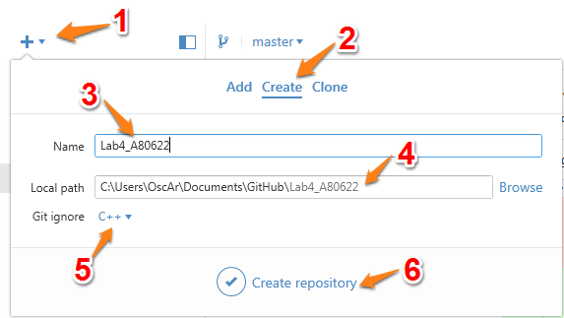

Un repositorio es un folder del proyecto, que contendrá todos los archivos y la documentación pertinente a un proyecto, al usar Github contamos con la ventaja que vamos a poder tener un historial de versiones de los archivos que contenga el folder del proyecto.

En caso de querer omitir cierto tipo de archivos, Github nos da la opción de agregar un archivo conocido como gitignore que va a indicar que tipo de archivos dentro el repositorio se deben ignorar pues no son necesarios para el proyecto, usualmente son archivos de sistema que se generan cada vez que se interactúa con otros archivos del repositorio.

**2. ¿Cómo clonar el repositorio en su computadora?**

**2.a. Explique el significado de clonar un repositorio.**

Para clonar un nuevo repositorio usando la aplicación de Github para Windows, es necesario hacer lo siguiente:

1. Ir a la parte superior izquierda y seleccionar el símbolo de sumar 
2. En el nuevo menú que aparece, debe de seleccionar “Clone”
3. Escoger el usuario/grupo que tiene el repositorio deseado.
4. Buscar y escoger el repositorio requerido.
5. Presionar “Clone” más el nombre del repositorio.

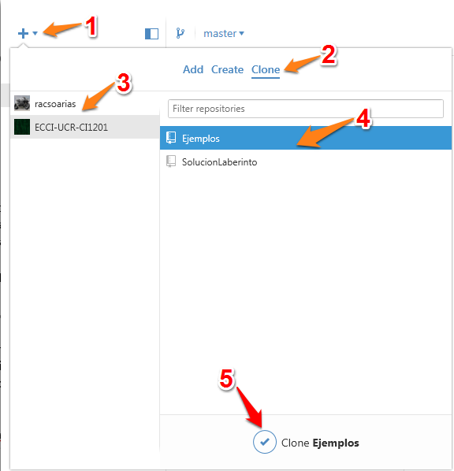

1. Una vez en la nueva ventana, debe escoger el lugar en su computador local en donde desea salvar una copia del repositorio.
2. Presionar “OK” para que se salve la copia de repositorio.

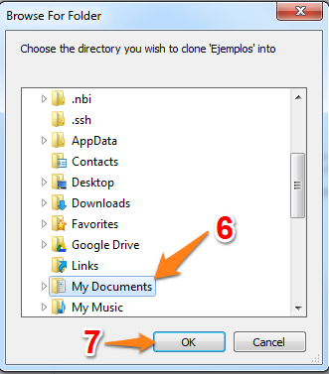

Clonar un repositorio significa copiar en su máquina local todas las carpetas del repositorio, así como la configuración, por lo que una vez que se clona el repositorio, este va a formar parte de los proyectos que la aplicación de Github monitorea.

**3. ¿Cómo hacer un commit de algún cambio?**

**3.a. Explique con sus palabras que es hacer un commit.**

Para hacer un commit de los nuevos cambios en el repositorio usando la aplicación de Github para Windows, es necesario hacer lo siguiente:

1. Escoger el repositorio que tiene los cambios.
2. Revisar los documentos del repositorio que han sido modificados y deseleccionar alguno que no quiera ser agregado en el nuevo commit.
3. Agregar un texto que resuma los cambios que trae el nuevo commit.
4. Además como opción adicional, es posible agregar una descripción más extensa o poner comentarios de los cambios del proceso y la razón del nuevo commit.

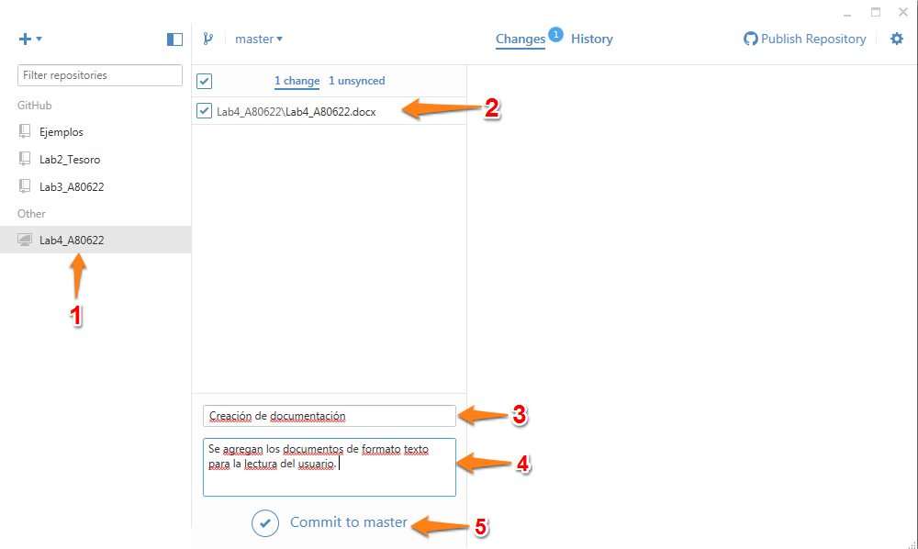

Hacer un commit es crear una versión del repositorio en un momento determinado, con el objetivo de tener esta nueva versión en una especie de historial del estado del proyecto.

**4. ¿Cómo subir los cambios al repositorio?**

**4.a. Muestre que efectivamente los cambios se reflejan en GitHub.**

Para subir los cambios realizados en el repositorio, es necesario hacer lo siguiente:

1. Presionar el botón de “Sync” que se encuentra en la esquina superior derecha.



Para verificar que los cambios fueron realizados se puede hacer desde la aplicación de Github para Windows de la siguiente manera:

1. Ir a “History”.
2. Revisar la lista de cambios históricos desde la creación del repositorio hasta el último Commit realizado.

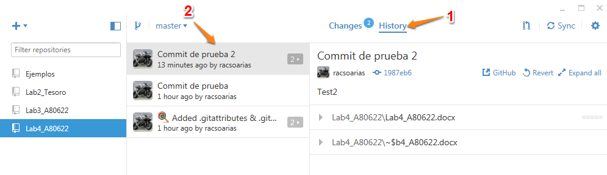

Para verificar desde el sitio web, es posible ingresando al listado de commits del repositorio y ver que la información coincida.

